

**Номер в едином Федеральном Реестре туроператоров РТО 010460**

**Гостевой дом "Олений ручей" ДЖУБГА**

Гостевой дом «Олений ручей» находится в поселке Джубга. В 600м до моря. На территории имеются столики, теннисный стол, бадминтон, качели, детский уголок и конечно же великолепный бассейн С подогревом с комфортными шезлонгами для получения витамина D! Есть для вас номера категории «Стандарт» и «Люкс». Во всех номерах туалет, душ, телевизор, холодильник, кондиционер, терраса. Зеленая территория. Две кухни для самостоятельного приготовления пищи, инвентарь имеется. Есть интернет wi-fi, спутниковое телевидение (детские каналы, мультфильмы, спорт каналы).

**Что у нас есть**

Автостоянка

Бассейн : С подогревом 28 градусов. Прачечная. Место для отдыха. Детская площадка. Мангал. Кухня.

**Расстояния**

- пляж песчаный - 8 минут

- набережная - 8 минут - аквапарк - 10-15 минут

- дельфинарий - 5 минут (на авто) - рынок - 5 минут

- магазин продукты - 5 минут - остановка транспорта - 5 минут

- банкомат Сбербанк - 3 минуты - аптека - 3 минуты

**Условия заезда-выезда:** заселение по номерам после **14:00** в день прибытия. Освобождение номеров до **08:00** в день отъезда.

***Стоимость тура на одного человека (в рублях) за заезд:***

|  |  |  |  |  |  |  |
| --- | --- | --- | --- | --- | --- | --- |
| **График выездов** | **2-х местный номер «стандарт»** | **3-х местный номер «стандарт»** | **4-х местный номер «стандарт»** | **Люкс**  **2х комнатн. 4 местн.** | **Делюкс 4х местный** | **2х комн апартаменты 4х местн** |
| **06.06 – 15.06.2025** | **20500** | **16900** | **15900** | **18500** | **16900** | **19400** |
| **13.06 – 22.06 2025** | **20500** | **16900** | **15900** | **18500** | **16900** | **19400** |
| **20.06 – 29.06.2025** | **21500** | **17500** | **16500** | **19500** | **17500** | **20500** |
| **27.06 – 06.07.2025** | **22500** | **18500** | **17700** | **20500** | **18600** | **21900** |
| **04.07 – 13.07.2025** | **22500** | **18500** | **17700** | **20500** | **18600** | **21900** |
| **11.07 – 20.07.2025** | **22500** | **18500** | **17700** | **20500** | **18600** | **21900** |
| **18.07 – 27.07.2025** | **22500** | **18500** | **17700** | **20500** | **18600** | **21900** |
| **25.07 – 03.08.2025** | **22500** | **18500** | **17700** | **20500** | **18600** | **21900** |
| **01.08 – 10.08.2025** | **22500** | **18500** | **17700** | **20500** | **18600** | **21900** |
| **08.08 – 17.08.2025** | **22500** | **18500** | **17700** | **20500** | **18600** | **21900** |
| **15.08 – 24.08.2025** | **22500** | **18500** | **17700** | **20500** | **18600** | **21900** |
| **22.08 – 31.08.2025** | **22500** | **18500** | **17700** | **20500** | **18600** | **21900** |
| **29.08 – 07.09.2025** | **21500** | **17500** | **16500** | **19500** | **17500** | **20500** |
| **05.09 – 14.09.2025** | **20500** | **16900** | **15900** | **18500** | **16900** | **19400** |
| **12.09 – 21.09.2025** | **20500** | **16900** | **15900** | **18500** | **16900** | **19400** |

**В стоимость входит: Проезд на комфортабельном автобусе,** **проживание в номерах выбранной категории, сопровождение, страховка от несчастного случая на время проезда**

**ТЕРРИТОРИЯ**

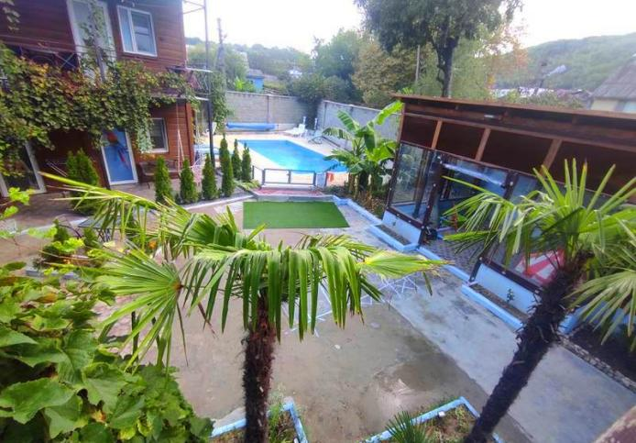 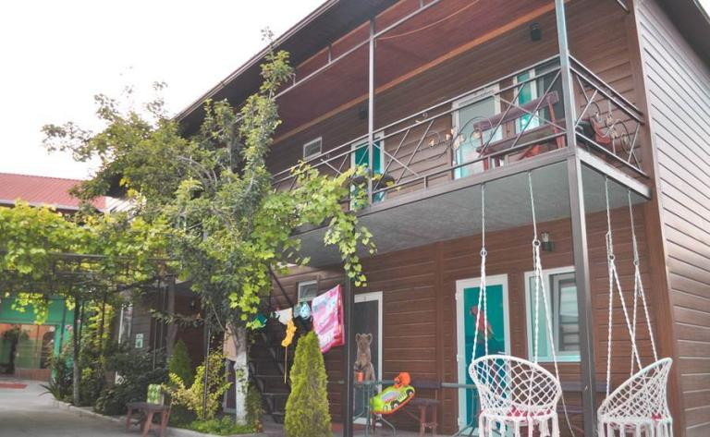

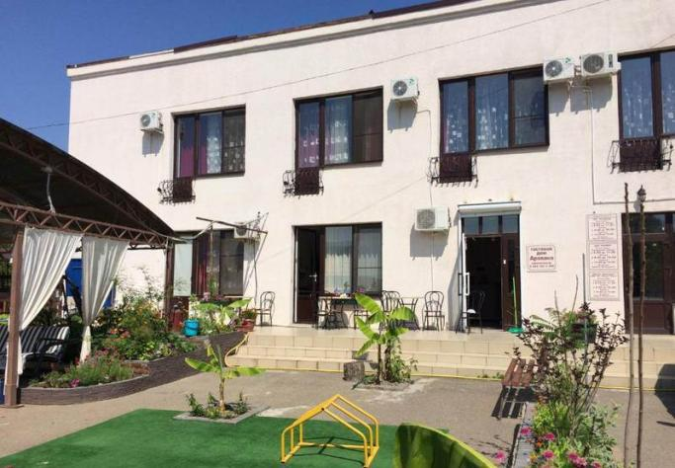 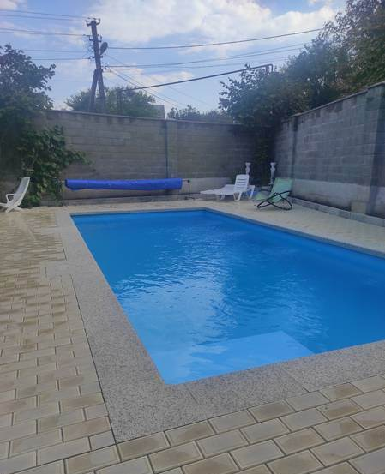

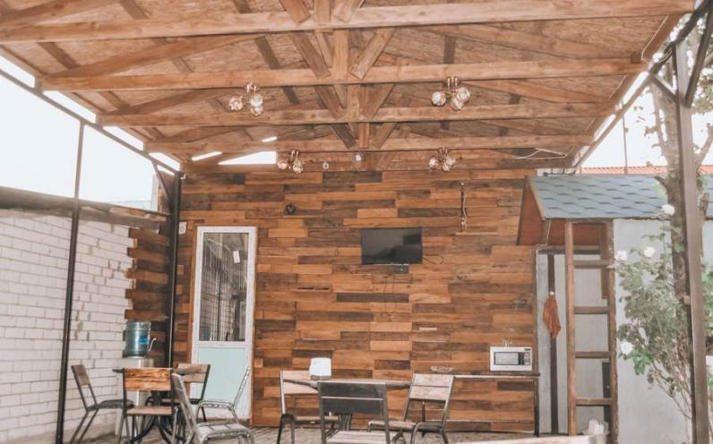 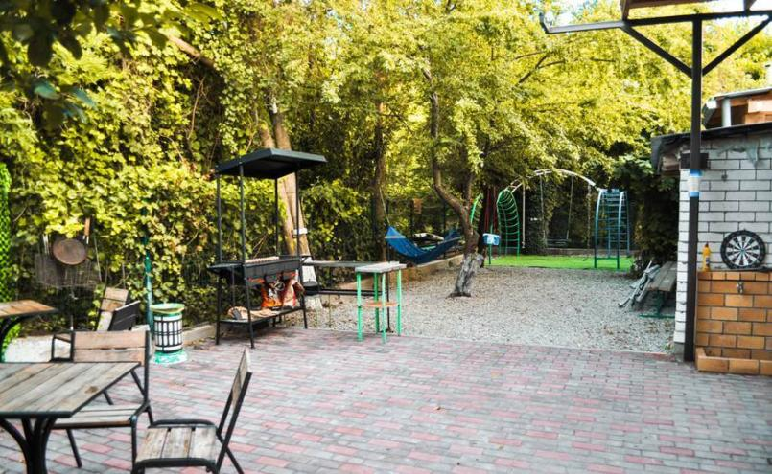

**НОМЕРА**

**Двухместный «Стандарт»**

Душ и туалет в номере Кондиционер Телевизор Холодильник Балкон

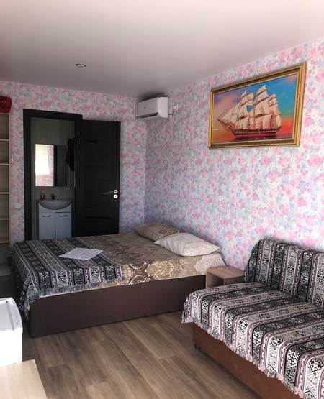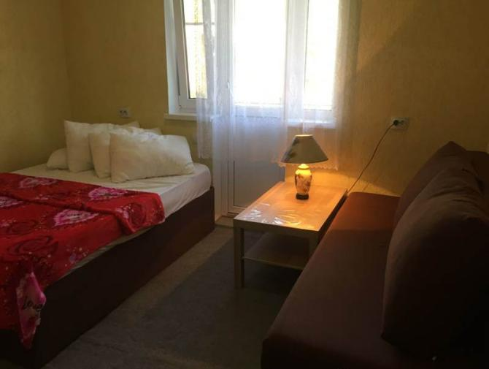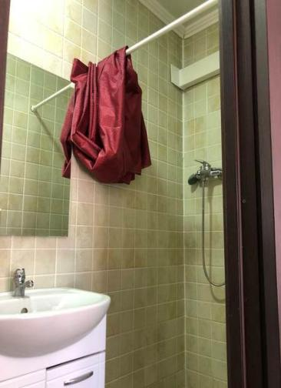

**Трехместный «Стандарт»**

Душ и туалет в номере Кондиционер Телевизор Холодильник Балкон

,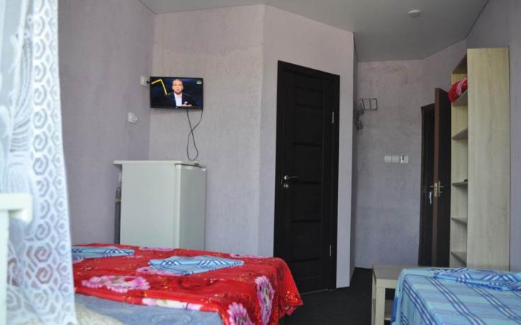 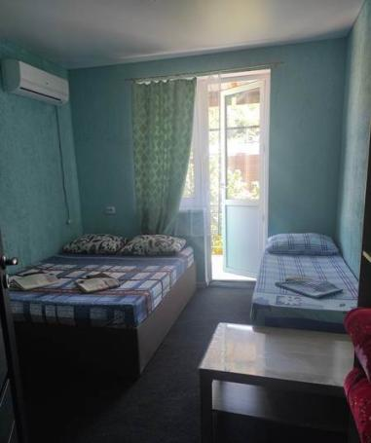 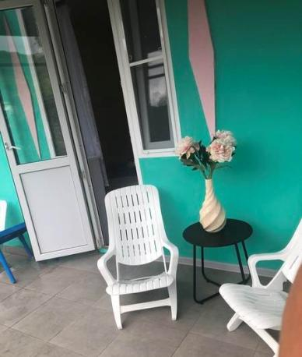

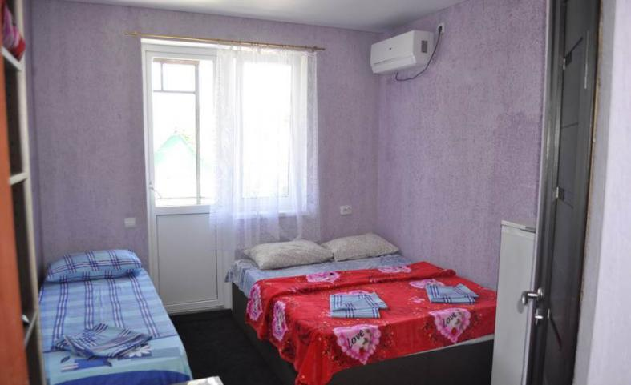 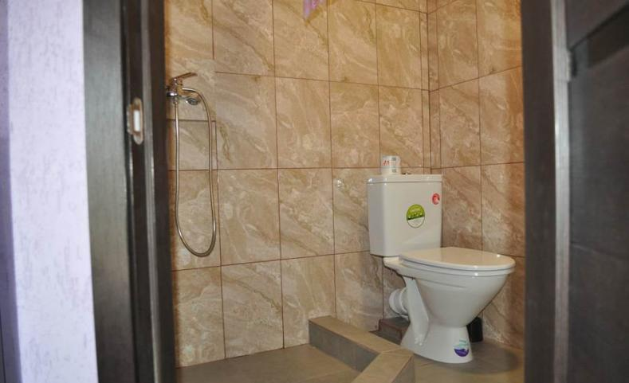

**Четырехместный стандарт**

Душ и туалет в номере Кондиционер Телевизор Холодильник Балкон

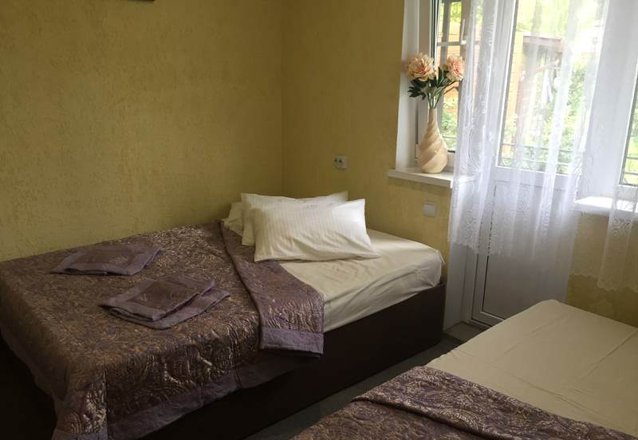 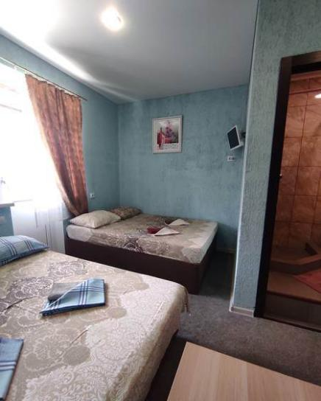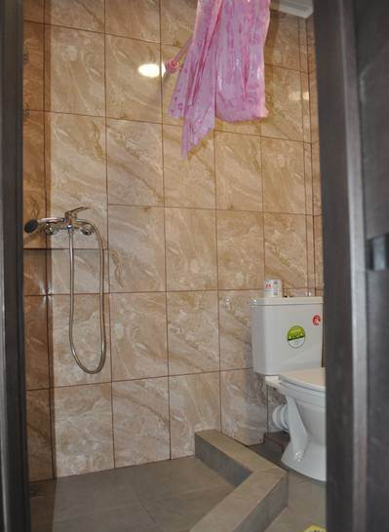

**«Люкс» двух комнатный**

**Душ и туалет в номере Кондиционер Телевизор Холодильник Балкон**

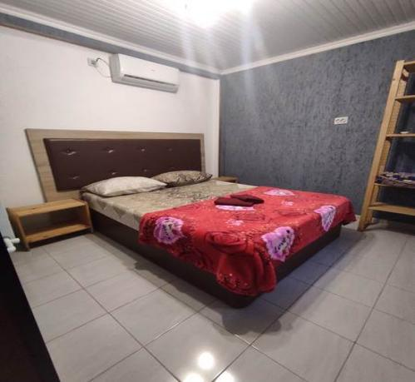 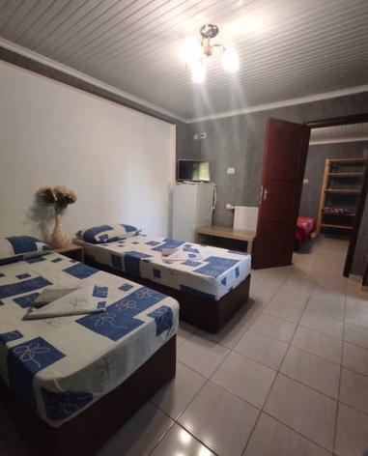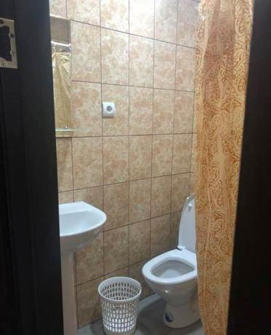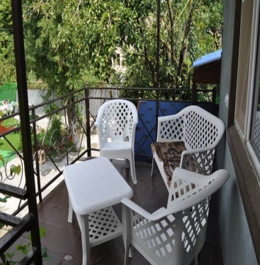

**Делюкс четырехместный**

Душ и туалет в номереКондиционерТелевизорХолодильникБалкон

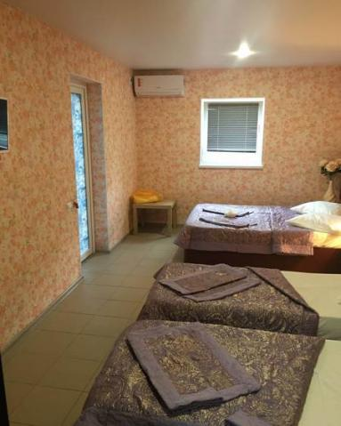 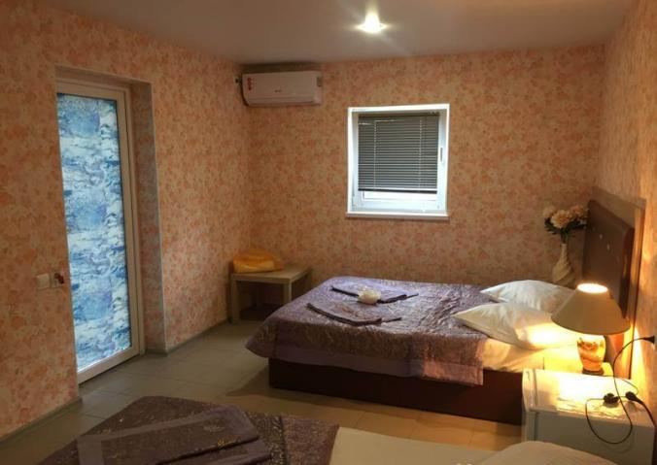 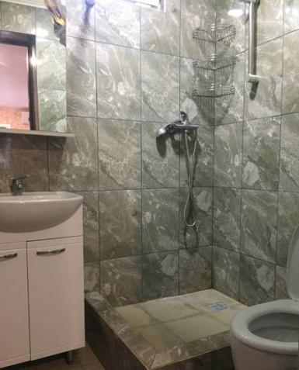

**Двухкомнатные апартаменты**

Душ и туалет в номере Кондиционер Телевизор Холодильник Кухня Балкон

